OWAcoustic Curve Deckensegel

Odenwald Faserplattenwerk (OWA)

Eigenschaften

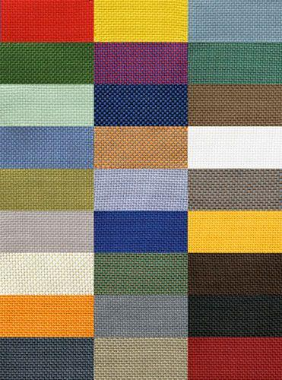

Länge (mm)

1.100,00 - 1.200,00